**Отчёт по лабораторной работе №6 по курсу «Разработка интернет приложений»**

Тема: «React»

Выполнил: студент группы ИУ5-53

Андреев Алексей Андреевич

Дата: 12/01/2018 Подпись:_______

Проверил: Гапанюк Ю. Е.

Дата: ______ Подпись:_______

Москва, 2019

Задание и порядок выполнения

В этой лабораторной работе вы засетапите React-приложение. Вам нужно будет создать одну страницу со списком репозиториев на гитхабе.

Для сдачи вы должны иметь:

1. Настроенный конфиг webpack и babel
2. React-приложение с одной страницей.
3. На странице должны отображаться репозитории с github. Репозитории должны загружаться с помощью axios через открытый api гитхаба.
4. Приложение должно успешно собираться вебпаком
5. Приложение должно содержать css
6. Приложение в dev режиме должно обновляться без перезагрузки страницы с помощью webpack-dev-server’а
7. index.html должен добавляться с помощью HtmlWebpackPlugin

**Структура проекта**

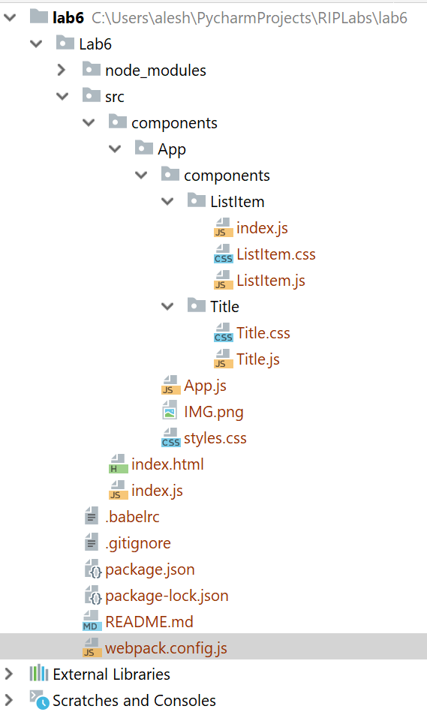

**webpack.conf.js**

const path = require(**"path"**);  
const HtmlWebpackPlugin = require(**'html-webpack-plugin'**);  
  
const src = path.resolve(__dirname, **'src'**);  
const build = path.resolve(__dirname, **'build'**);  
  
module.exports = {  
 entry: path.resolve(src, **'index.js'**),  
 output: {  
 filename: **'bundle.js'**,  
 path: build,  
 },  
 plugins: [  
 **new** HtmlWebpackPlugin({  
 template: path.join(src, **'index.html'**),  
 filename: **'index.html'**,  
 }),  
 ],  
 module: {  
 rules: [  
 {  
 test: /\.js$/,  
 exclude: /node_modules/,  
 use: {  
 loader: **'babel-loader'** }  
 },  
 {  
 test: /\.css$/,  
 exclude: /node_modules/,  
 use: [  
 { loader: **'style-loader'** },  
 { loader: **'css-loader'** },  
 ]  
 }  
 ]  
 },  
 devServer: {  
 hot: **true**,  
 inline: **true**,  
 contentBase: **false**,  
 }  
};

**Страница**

